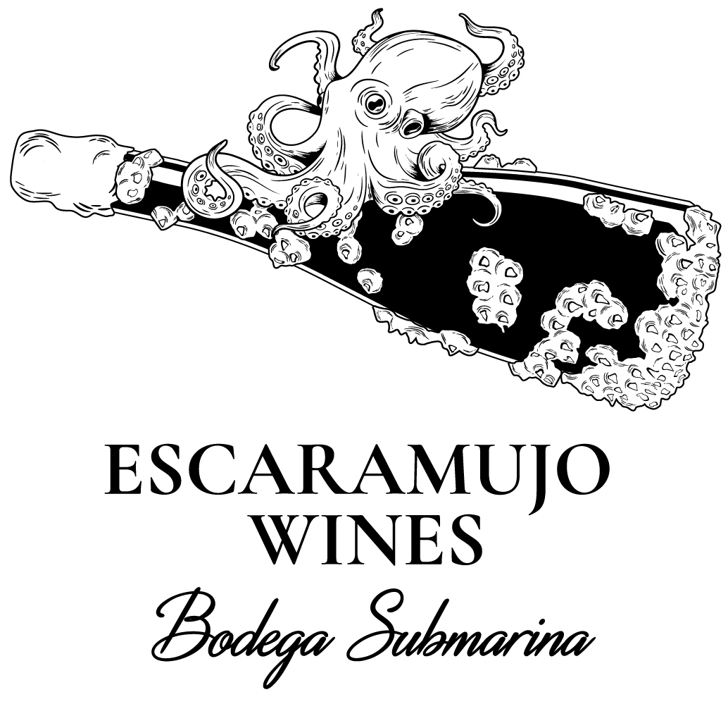

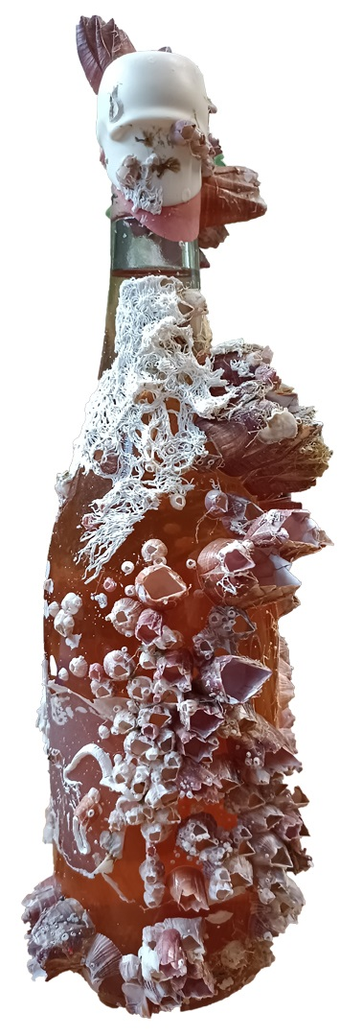

**Lote** LE13510 2020

**Embotellado** por RE 500033CAT

Para **Escaramujo Wines BioBodega Submarina**

**Licencia Sanitaria Crianza Submarina de Vinos**

RGSEAA 30.016396/MA

Concesión Marítimo Administrativa 207-MA-B

**www.escaramujowines.com**



**NATURALMENTE ROSADO**

**VARIEDAD / ENSAMBLE**

Ensamble de variedades autóctonas. Blush

ico

**ORIGEN DE UVA**

Cataluña (España)



**AÑADA** 2019



**CRIANZA**

Fermentación Natural

ico

**CRIANZA SUBMARINA**

8 meses sobre lías en meceo

20 metros de profundidad

Temperatura Media de Guarda 14ºC



**TEMPERATURA DE SERVICIO**

6º / 9º

ico

**MARIDAJE**

Quesos, pastas, arroces



D:\Disco Duro Tras Encriptación\U LUX MARBELLA - Vinos\Publi\logos Vegan ect\ojo.jpg

**FASE VISUAL**

Rosado teja



**FASE OLFATIVA**

Pimientas blanca y negra



**FASE GUSTATIVA**

Complejo, especias, pimientas, fruta madura

**ALCOHOL** 13,50%



**VOLÚMEN** 750 ml



**SULFITOS** Sin Sulfitos Añadidos

SO2 T. (Contiene sulfito natural)



**AZUCAR RES.** ___ g/L



**PH** ___



**SEDIMENTACIÓN y CIERRE**

Presenta Lías en Botella

Cierre de Corcho

